Рисование чайника
Взрослый: - Вспомни, какие ты знаешь художественные произведения про посуду? («Федорино горе», К. Чуковский). Почему сказка так называется? Что случилось у Федоры? (посуда убежала из-за того, что Федора не следила за ней, не ухаживала)

- Всё верно, но:

Снова горе у Федоры
Не пошел ей впрок урок.
В доме вновь порядка нету
И опять переполох.
Раскололась вся посуда
Нет тарелок, а еда
Фрукты, овощи, продукты
Раскатились кто куда!

Взрослый: - Представляешь, Федора опять взялась за старое - посуду не жалела, - все тарелки побила, да и не только тарелки. Вот посмотри одни осколочки остались. Давай сложим осколки, чтобы посмотреть, что же разбилось у Федоры.
Игра «Собери осколки»
(Разрезные картинки)
(Приложение 1, разрезать картинки по линиям)
Игровая задача: собрать иллюстрацию. Ход игры: ребенок собирает разрезную посуду на столе.

Взрослый: - Молодец! Перечисли посуду, которую ты собрал.

- Часть посуды мы с тобой собрали. А вот чашки и блюдцав страхе разбежались и теперь никак не могут найти свою пару. Давай поможем им и Федоре, чтобы она могла пить чай.

Игра «Найди пару»
(Приложение 2, вырезать блюдца и чашки, разложить в хаотичном порядке)

Взрослый: - Найди посуду, украшенную одинаковым узором. Посмотри, всем ли хватило пары? (Да). Теперь можно пить чай или чего-то до сих пор не хватает? (Не хватает чайника).Как мы можем это исправить? (Нарисовать недостающий чайник)
- Давай поможем Федоре, но сначала расскажи мне для чего нужен чайник? Какие бывают чайники? (заварочный и для кипячения воды). Какой чайник будем мы рисовать? (заварочный, т.к. для кипячения воды у нас есть)

(Для рисования потребуется лист бумаги формата А4, простой карандаш, стирательная резинка, цветные карандаши или краски).

- Прежде чем приступить к рисованию давай немного отдохнем:

Физминутка:
Я - чайник, ворчун, хлопотун, сумасброд,
(Ребенок стоит, изогнув одну руку, как носик чайника, другую держит на поясе)
Я вам напоказ выставляю живот. (Животик надут)
Я чай кипячу, клокочу и кричу: (Топает обеими ногами)
«Эй, люди, я с вами попить чай хочу». (Делает призывные движения правой рукой)

- Теперь мы с тобой готовы к рисованию.Рисовать будем простым карандашом, чтобы можно было потом стереть лишние линии. Поэтому помни, что сильно на карандаш не нажимаем, иначе невозможно будет его стереть. Когда чайник будет готов, мы его раскрасим цветными карандашами или красками – как ты захочешь.

- Приступим. Положи лист горизонтально. Рисунок располагай в центре листа. Чайник должен получиться крупным, на весь лист.

Шаг 1
Первый шаг очень прост — здесь нам просто нужно нарисовать простой круг.

Шаг 2
Сверху нарисуй крышку с помощью овала и круга, слева нарисуй носик, а справа ручку.
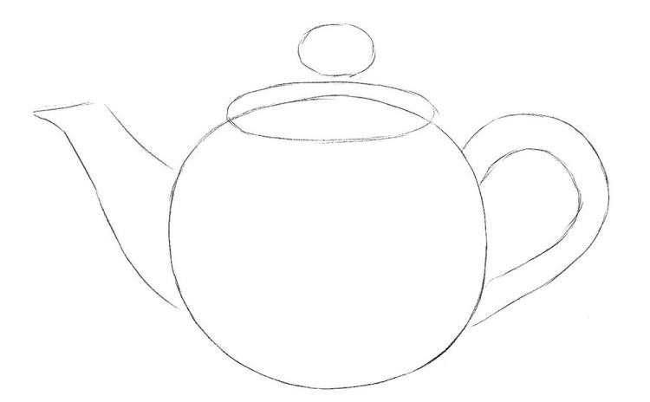
Шаг 3
Итак, теперь с помощью темных, четких и изогнутых линий вытяни крышку чайника.
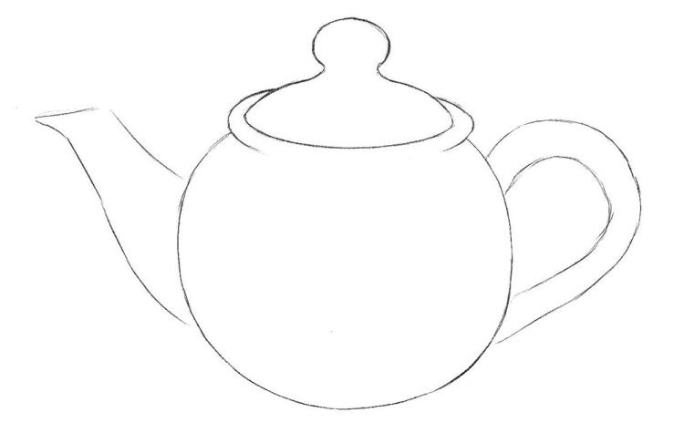
Шаг 4
Теперь вытяни носик, корпус и ручку чайника, сделай более четкие и плавные линии.
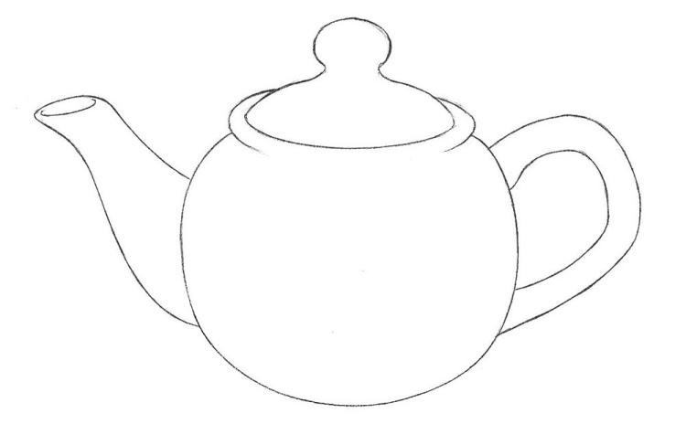
Шаг 5
Теперь осталось добавить узор и раскрасить получившийся рисунок.

Подведение итога:
Взрослый: -Ты сегодня отлично потрудился и справился. Вчера мы научились рисовать чашку (кружку), а сегодня – чайник. Назови части чайника, которые ты рисовал (корпус чайника, крышка, носик, ручка). Понравилось рисовать? Что было сложного? А что было самым легким в рисовании? Ты молодец, теперь можно отдохнуть!
Приложение 1
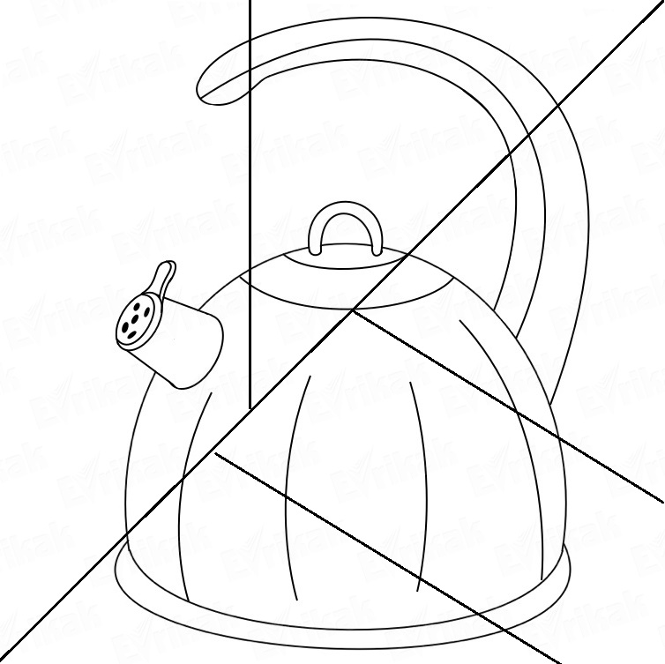

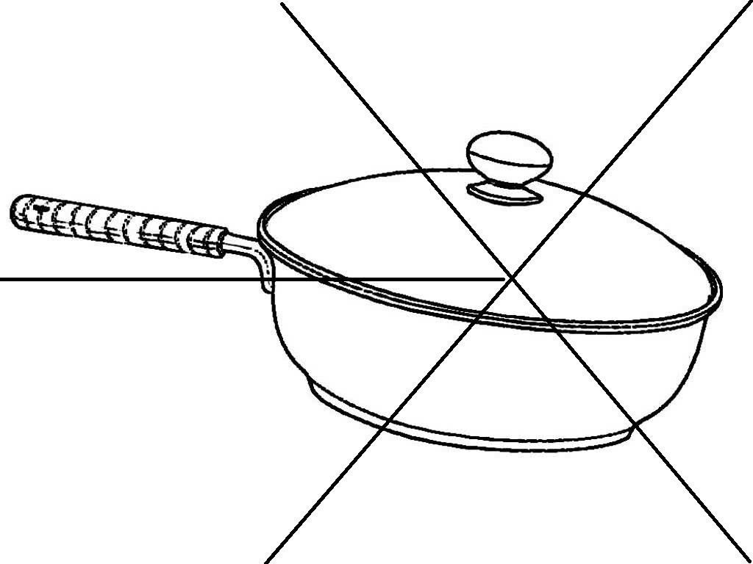

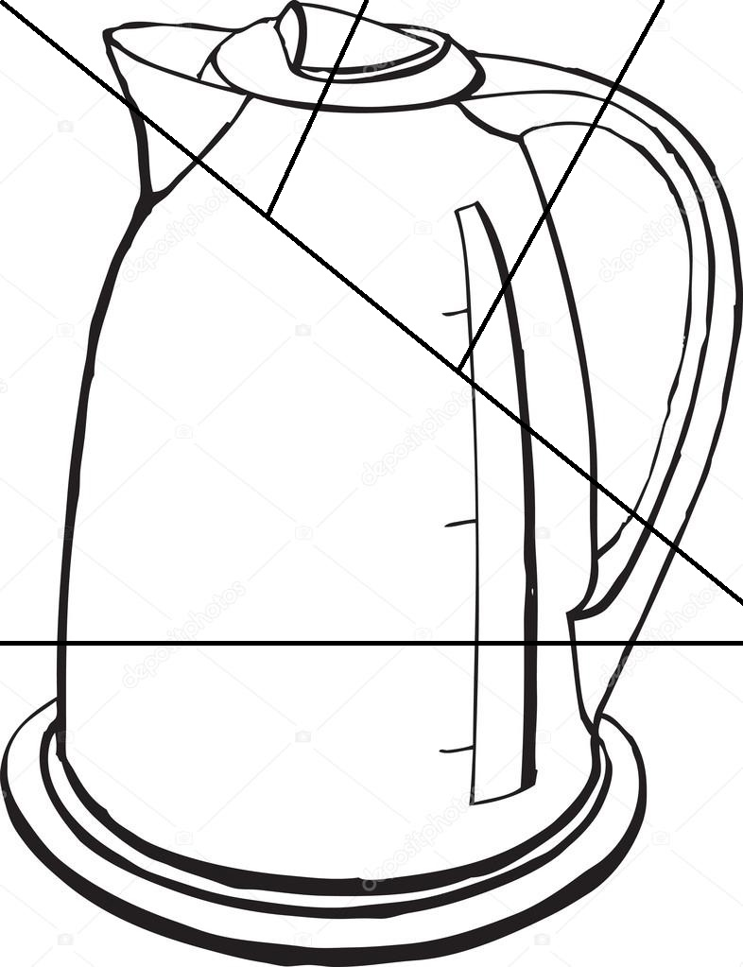

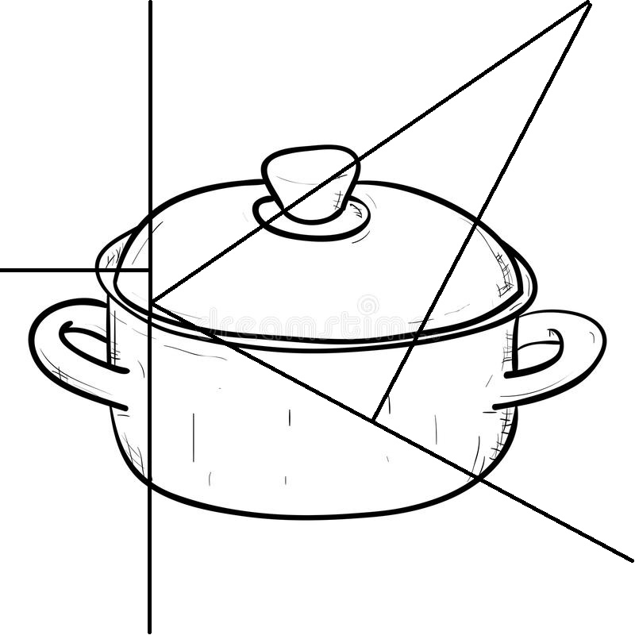
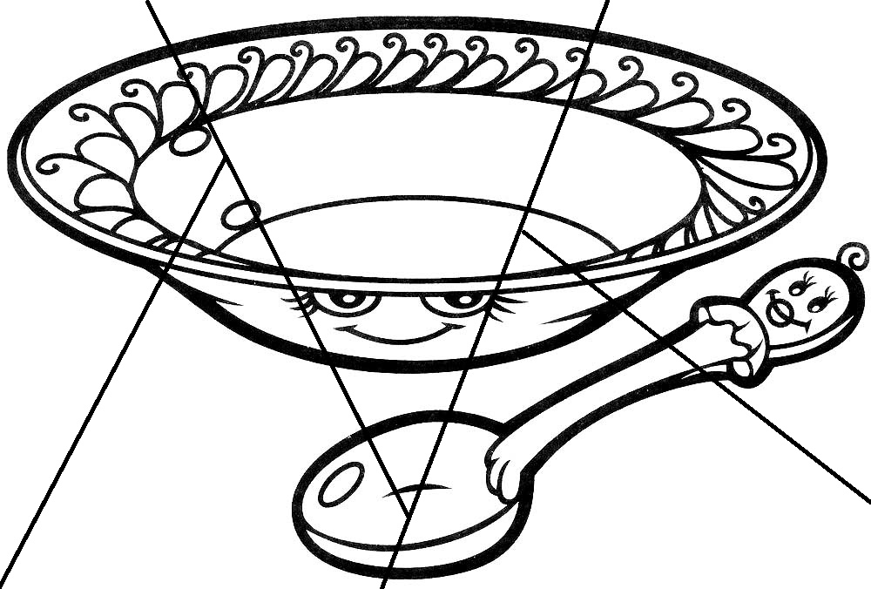
Приложение 2
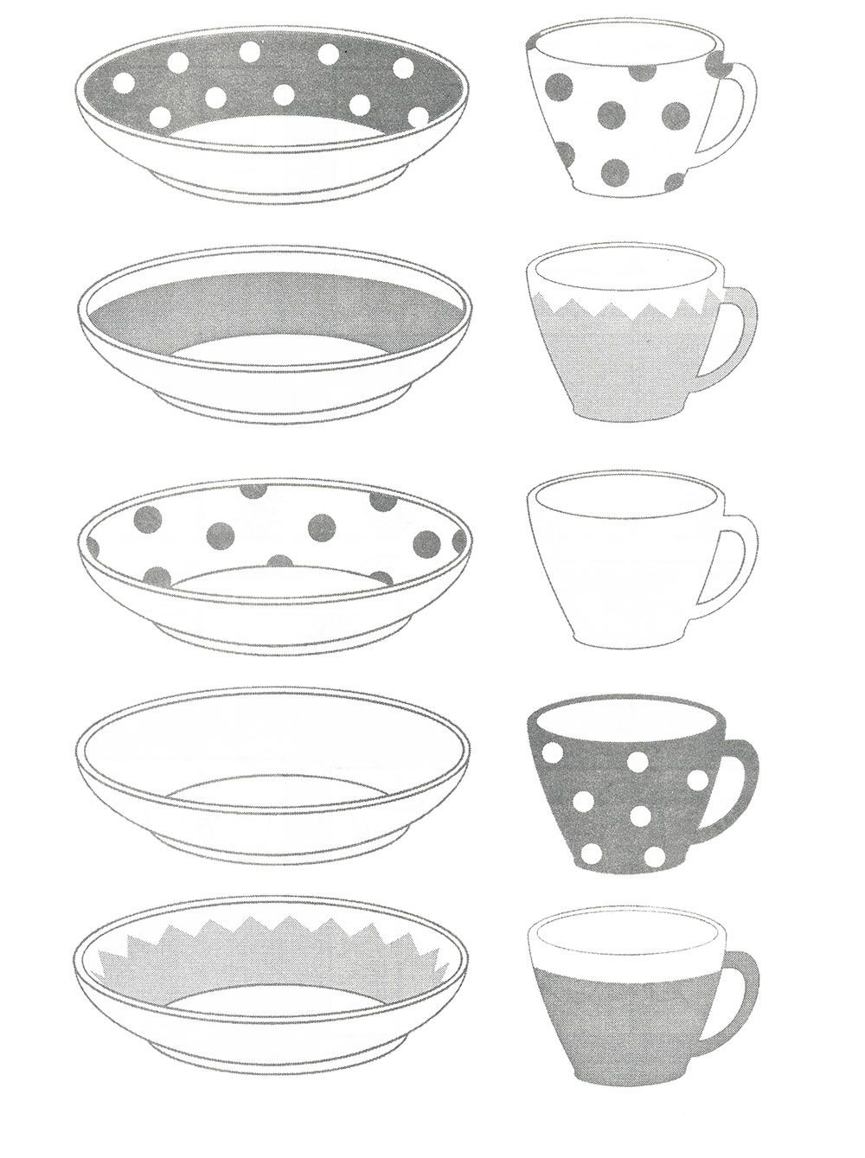

Используемые интернет-источники:
http://kakrisovat.top
https://yandex.ru

